KẾ HOẠCH BÀI DẠY
Môn: HDH
Tuần: 14  Lớp: | Thứ hai ngày tháng năm

BÀI 24: LUYỆN TẬP CHUNG (TIẾT 2)

I. MỤC TIÊU: Sau bài học, HS có khả năng:
1. Kiến thức, kĩ năng:
- Ôn tập, củng cố kiến thức về phép trừ (có nhớ) số có hai chữ số cho số có hai chữ số hoặc cho số có một chữ số; ôn tập về so sánh số; cấu tạo số; vận dụng vào giải các bài toán thực tế.
2. Năng lực:
- Phát triển năng lực tính toán.
3. Phẩm chất:
- Có tính tính cẩn thận khi làm bài
II. ĐỒ DÙNG DẠY HỌC:
- GV: Máy tính, tivi chiếu nội dung bài.
- HS: VBT
III. CÁC HOẠT ĐỘNG DẠY, HỌC CHỦ YẾU:
HOẠT ĐỘNG CỦA THẦY | HOẠT ĐỘNG CỦA TRÒ
- Khởi động:  - Cho cả lớp hát một bài.  2. HDHS làm bài tập  Bài 1: Tính  - GV gọi HS đọc yêu cầu  - GV yêu cầu HS làm bài vào vở BT  GV gọi 2 học sinh lên bảng, mỗi em làm một phép tính  - Nhận xét bài làm của học sinh.  Bài 2: Viết tiếp vào chỗ chấn cho thích hợp.  - GV gọi HS đọc yêu cầu  - Cho HS quan sát hướng đi của chú chuồn chuồn, đọc lần lượt các số ghi trên mỗi bông hoa mà chuồn chuồn đi qua.  - GV gọi HS nhận xét  - GV chốt đáp án đúng và tuyên dương  Bài 3:  - GV gọi HS đọc yêu cầu  - GV hỏi: Bài toán cho biết gì?  Bài toán hỏi gì?  - GV yêu cầu HS làm bài  - GV gọi HS chữa bài.  - GV chốt đáp án đúng  Bài 4: Viết chữ số thích hợp vào chỗ chấm  - Em hãy nêu yêu cầu của bài  - Cho học sinh làm vở  - Cho học sinh chơi trò chơi: “ Ai nhanh hơn”  - GV cho học sinh lên chọn tấm thẻ số phù hợp gắn vào chỗ chấm  - Yêu cầu học sinh giải thích cách làm  - GV nhận xét, chốt đáp án đúng  Bài 5: Viết tiếp vào chỗ chấm cho thích hợp.  - Bài yêu cầu gì?  - Hãy đọc các số bài cho  - Cho học sinh làm bài vào vở bài tập  - Lưu ý hco sinh lập các phép tính trừ từ 6 số đầu bài cho  - Nhận xét chốt lại đáp án đúng.  3. Củng cố, dặn dò:  - YC HS học bài và chuẩn bị bài sau | - HS hát.  - HS đọc  - HS làm bài vào vở  HS lên bảng làm  25 + 65 - 40 = 50 100 - 50 - 25 = 25  - HS nhận xét  - HS đọc  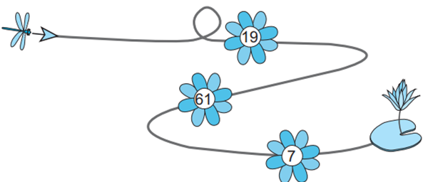  - Học sinh làm bài  a, Chuồn chuồn sẽ gặp bông hoa đầu tiên ghi số 19 và gặp bông hoa sau cùng ghi số 7  b, Tổng các số trên ba bông hoa mà chuồn chuồn đã gặp: 19 + 61 + 7 = 77  - Hs đọc bài toán  - HS nêu  - HS bài làm:  Bài giải  Cả hai buổi cửa hàng bán được số lít nước mắm là:  52 + 43 = 95 ( lít)  Đáp số: 95 lít nước mắm  - HS nêu yêu cầu  - HS làm vở  - HS lên chơi.  70 - 29> 40 81 - 23 < 59  - HS nêu  - Nhận xét bài làm của bạn  - Học sinh nêu  - 30, 52, 18, 5, 25, 34  - Học sinh lập các phép tính trừ vào vở  - Một số em lên nhanh các phép tính em tìm được trên bảng lớp  30 - 5 = 25 52 - 18 = 34  30 - 25 = 5 52 - 34 = 18
Bổ sung:
...................................................................................................................................
...................................................................................................................................

KẾ HOẠCH BÀI DẠY
Môn: HDH
Tuần: 14  Lớp: | Thứ ba ngày tháng năm

BÀI 25: ĐIỂM, ĐOẠN THẲNG, ĐƯỜNG THẮNG, ĐƯỜNG CONG,
BA ĐIỂM THẲNG HÀNG (TIẾT 1)

I. MỤC TIÊU: Sau bài học, HS có khả năng:
1. Kiến thức, kĩ năng:
- Xác định được điểm, đoạn thẳng thông qua hình ảnh trực quan.
- Đọc tên điểm, đoạn thẳng cho trước.
- Đo độ dài đoạn thẳng cho trước.
2. Năng lực:
- Phát triển các năng lực: Giao tiếp toán học, Sử dụng phương tiện và công cụ học toán, Giao tiếp và hợp tác.
3. Phẩm chất:
- Có tính tính cẩn thận khi làm bài
II. ĐỒ DÙNG DẠY HỌC:
- GV: Máy tính, tivi chiếu nội dung bài.
- HS: VBT
III. CÁC HOẠT ĐỘNG DẠY, HỌC CHỦ YẾU:
HOẠT ĐỘNG CỦA THẦY | HOẠT ĐỘNG CỦA TRÒ
- Khởi động:  - Cho cả lớp hát một bài.  2. HDHS làm bài tập  Bài 1: Viết tiếp vào chỗ chấm cho thích hợp  - GV gọi HS đọc yêu cầu  - GV yêu cầu HS làm bài vào vở BT  - Nhận xét bài làm của học sinh.  Bài 2: Viết vào chỗ chấm( theo mẫu)  - GV gọi HS đọc yêu cầu  - GV cho HS quan sát hình vẽ  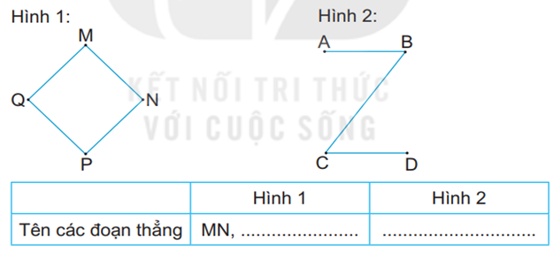  - Cho học sinh thảo luận nhóm đôi nêu các đoạn thẳng có trong hình 1 và hình 2  - GV gọi 2 HS lên bảng làm  - GV chốt đáp án đúng và tuyên dương  Bài 3:  - GV gọi HS đọc yêu cầu  - Bài yêu cầu em đo độ dài của đoạn thẳng nào?  - Cho học sinh dùng thước đo độ dài của hai đoạn thẳng sau đó báo cáo kết quả trước lớp.  - GV gọi HS chữa bài.  - GV chốt đáp án đúng  Bài 4: Cho hình vẽ  - GV cho HS quan sát hình vẽ  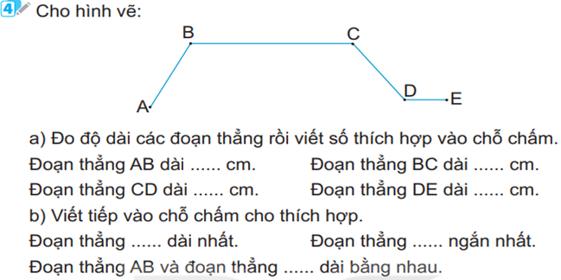  - Cho học sinh thực hành đo độ dài từng đoạn thẳng  - GV hướng dẫn học sinh so sánh độ dài của các đoạn thắng  - Nhận xét, đánh giá.  3. Củng cố, dặn dò:  - YC HS học bài và chuẩn bị bài sau | - HS hát.  - HS đọc  - HS làm bài vào vở  a, Trong hình vẽ bên có các điểm là: A, B,C, M ,N  b, Trong hình vẽ có các đoạn thẳng là: AB, MN  - HS nhận xét  - HS đọc  - Học sinh quan sát hình vẽ  - HS làm việc theo cặp.  - Học sinh làm bài  + Hình 1: MN, MQ, QP, NP.  + Hình 2: AB, BC, CD  - HS nhận xét, chữa bài  - HS: Đo độ dài các đoạn thẳng rồi viết số thích hợp vào chỗ chấm  - HS: Đo độ dài của đoạn thẳng MN, NP  - HS thực hành đo  - Đoạn thẳng MN dài 5 cm  - Đoạn thẳng NP dài 3 cm  - HS quan sát hình vẽ và đọc nội dung của bài  - HS thực hành đo sau đó điền số đo thích hợp vào chỗ chấm ở ý a  - Học sinh nêu ý kiến trước lớp.
Bổ sung:
...................................................................................................................................
...................................................................................................................................

KẾ HOẠCH BÀI DẠY
Môn: HDH
Tuần: 14  Lớp: | Thứ tư ngày tháng năm

BÀI 25: ĐIỂM, ĐOẠN THẲNG, ĐƯỜNG THẮNG, ĐƯỜNG CONG,
BA ĐIỂM THẲNG HÀNG (TIẾT 2)

I. MỤC TIÊU: Sau bài học, HS có khả năng:
1. Kiến thức, kĩ năng:
Nhận biết được đường thẳng, đường cong, ba điểm thẳng hàng qua hình ảnh trực quan.
- Gọi tên đường thẳng, đường cong, nhóm ba điểm thẳng hàng trong hình vẽ cho trước.
- Nhận dạng đường thẳng, đường cong, ba điểm thẳng hàng trong thực tế.
2. Năng lực:
- Phát triển các năng lực: Giao tiếp toán học, Sử dụng phương tiện và công cụ học toán, Giao tiếp và hợp tác.
3. Phẩm chất:
- Có tính tính cẩn thận khi làm bài
II. ĐỒ DÙNG DẠY HỌC:
- GV: Máy tính, tivi chiếu nội dung bài.
- HS: VBT
III. CÁC HOẠT ĐỘNG DẠY, HỌC CHỦ YẾU:
HOẠT ĐỘNG CỦA THẦY | HOẠT ĐỘNG CỦA TRÒ
- Khởi động:  - Cho cả lớp hát một bài.  2. HDHS làm bài tập  Bài 1: Viết tiếp vào chỗ chấm cho thích hợp  - GV gọi HS đọc yêu cầu  - GV cho HS quan sát lần lượt các hình  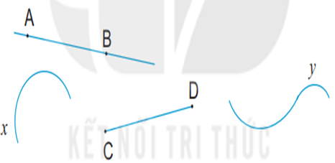  - GV yêu cầu HS làm bài vào vở BT  - Nhận xét bài làm của học sinh.  Bài 2:  - GV gọi HS đọc yêu cầu  - GV cho HS quan sát hình vẽ  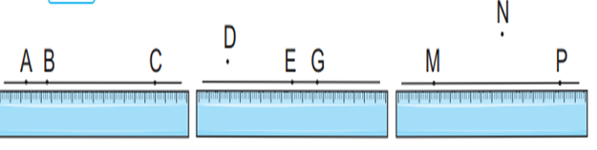  - Em hãy xác định 3 điểm thẳng hàng trong các hình vẽ trên, đúng ghi Đ, sai ghi S vào ô trống  - Nhận xét bài làm của học sinh.  Bài 3: Viết tiếp vào chỗ chấm cho thích hợp.  - GV cho học sinh quan sát hình vẽ  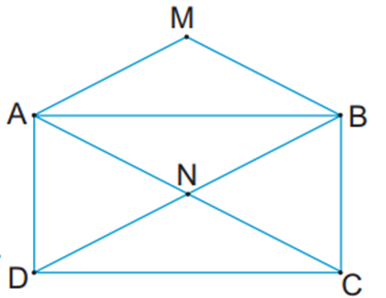  - Em hãy tìm ba điểm thẳng hàng trong hình vẽ bên?  - Vì sao em biết đó là 3 điểm thẳng hàng?  - Nhận xét, đánh giá.  Bài 4.Quan sát tranh rồi nối để có câu hợp lí  - Cho học sinh quan sát tranh.  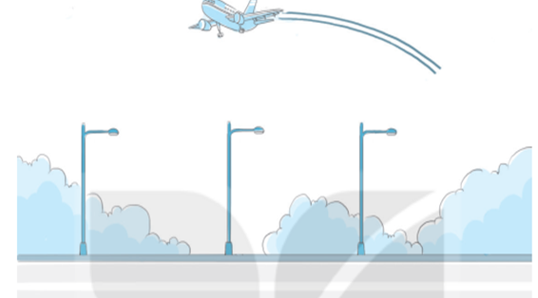  - Cho học sinh làm VBT  - Hướng dấn học sinh chơi trò chơi: “ Ai nhanh, ai đúng”. GV hướng dẫn cách chơi  - Nhận xét, tuyên dương.  Bài 5:  a, Vẽ đường thẳng AB. Vẽ đoạn thẳng MN  b, Vẽ điểm D để có ba điểm C, D, E thẳng hàng  - Nhận xét bài làm của học sinh.  3. Củng cố, dặn dò:  - YC HS học bài và chuẩn bị bài sau | - HS hát.  - HS đọc  - HS làm bài vào vở  - 2 học sinh lên bảng làm bài.  a) Đường thẳng: AB  b) Đường cong: x  - HS chữa bài  - Học sinh đọc yêu cầu  - Học sinh quan sát hình vẽ  - HS làm vở.  S  Ba điểm D, E, G thẳng hàng  Ba điểm A, B, C thẳng hàng  Đ  Ba điểm M, N, P thẳng hàng  S  - HS chữa bài  - Hs đọc yêu cầu của bài 3  - HS quan sát hình vẽ  - Ba điểm thẳng hàng trong hình vẽ bên là: A, N, C và B, N, D  - HS: Vì ba điểm B, N, D cùng nằm trên một đường thẳng  - HS quan sát tranh  - Học sinh là bài vào vở BT  - Chơi trò chơi: 2 đội mỗi đội cử 3 bạn lên thi tiếp sức  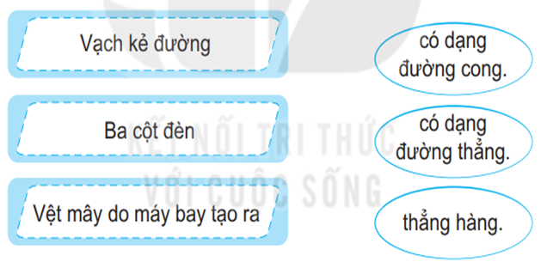  a, HS làm VBT sau đó lên bảng vẽ  b,  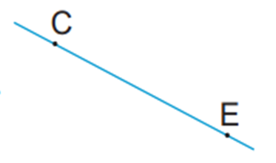  .  D
Bổ sung:
...................................................................................................................................
...................................................................................................................................

KẾ HOẠCH BÀI DẠY
Môn: HDH
Tuần: 14  Lớp: | Thứ năm ngày tháng năm

BÀI 26: ĐƯỜNG GẤP KHÚC, HÌNH TỨ GIÁC (TIẾT 1)

I. MỤC TIÊU: Sau bài học, HS có khả năng:
1. Kiến thức, kĩ năng:
- Nhận biết được đường gấp khúc; tính được độ dài đường gấp khúc khi biết độ dài các đoạn thẳng của nó.
- Nhận dạng được hình tứ giác thông qua quan sát hình vẽ
- Giải quyết được một số vấn đề thực tiễn đơn giản liên quan đến các hình đã học
2. Năng lực:
- Phát triển các năng lực: Giao tiếp toán học, Sử dụng phương tiện và công cụ học toán, Giao tiếp và hợp tác.
3. Phẩm chất:
- Có tính tính cẩn thận khi làm bài
II. ĐỒ DÙNG DẠY HỌC:
- GV: Máy tính, tivi chiếu nội dung bài.
- HS: VBT
III. CÁC HOẠT ĐỘNG DẠY, HỌC CHỦ YẾU:
HOẠT ĐỘNG CỦA THẦY | HOẠT ĐỘNG CỦA TRÒ
- Khởi động:  - Cho cả lớp hát một bài.  2. HDHS làm bài tập  Bài 1: Viết tên đường gấp khúc vào chỗ chấm.  - GV gọi HS đọc yêu cầu  - GV yêu cầu HS làm bài vào vở BT  - 2 HS lên bảng làm bàn  - Nhận xét bài làm của học sinh.  Bài 2: Viết số thích hợp vào chỗ chấm  - GV gọi HS đọc yêu cầu  - GV cho HS quan sát hình vẽ  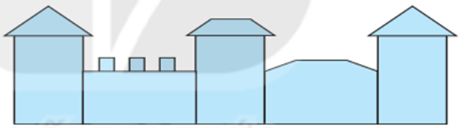  - Trong hình vẽ bên có mấy hình tứ giác?  - GV chốt đáp án đúng.  Bài 3:  - GV gọi HS đọc yêu cầu  - Bài yêu cầu em làm gì?  - GV cho học sinh làm bài vào VBT, sau đó gọi một em làm bảng lớp  - GV chốt đáp án đúng  Bài 4: Viết số thích hợp vào chỗ chấm.  - GV cho HS đọc yêu cầu bài  - Cho HS quan sát hình vẽ  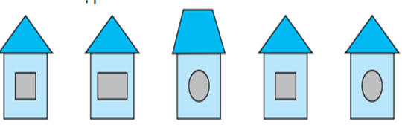  - Tất cả những ngôi nhà trên được xếp từ bao nhiêu mảnh giấy hình tam giác, bao nhiêu mảnh giấy hình tứ giác, bao nhiêu mảnh giấy hình tròn?  - GV hướng dẫn học sinh đếm các mảnh giấy hình tam gác, hình tứ giác, hình tròn.  - Nhận xét, đánh giá.  3. Củng cố, dặn dò:  - YC HS học bài và chuẩn bị bài sau | - HS hát.  - HS đọc yêu cầu bài.  -HS quan sát hình vẽ sau đó viết tên đường gấp khúc vào chỗ chấm  - HS làm bài  a, Đường gấp khúc MNPQ  b, Đường gấp khúc ABCDE  - HS đọc têu cầu  - HS quan sát hình vẽ  - HS trả lời  - HS đọc yêu cầu.  - HS: Tính độ dài dường gấp khúc MNPQ  - HS làm bài  Bài giải  Độ dài đường gấp khúc MNPQ là:  3 + 4 + 5 = 12 ( cm)  Đáp số: 12 cm  - HS đọc đầu bài  - HS quan sát hình vẽ  - HS thảo luận nhóm đôi  - HS trình bày kết quả của nhóm
Bổ sung:
...................................................................................................................................
...................................................................................................................................

KẾ HOẠCH BÀI DẠY
Môn: HDH
Tuần: 14  Lớp: | Thứ sáu ngày tháng năm

BÀI 26: ĐƯỜNG GẤP KHÚC, HÌNH TỨ GIÁC (TIẾT 2)

I. MỤC TIÊU: Sau bài học, HS có khả năng:
1. Kiến thức, kĩ năng:
- Nhận biết được vật có dạng đường gấp khúc và hình dạng tứ giác; Vẽ một đường thẳng chia hình cho sẵn thành hai phần: một phần chỉ có hình tứ giác, một phần chỉ có hình tam giác.
- Gọi tên được đường gấp khúc gồm 3 đoạn thẳng và 4 đoạn thẳng;Tính được độ dài đường gấp khúc khi biết độ dài các đoạn thẳng của nó.
- Xác định được độ dài của quãng đường như hình vẽ.
2. Năng lực:
- Phát triển các năng lực: Giao tiếp toán học, Sử dụng phương tiện và công cụ học toán, Giao tiếp và hợp tác.
3. Phẩm chất:
- Có tính tính cẩn thận khi làm bài
II. ĐỒ DÙNG DẠY HỌC:
- GV: Máy tính, tivi chiếu nội dung bài.
- HS: VBT
III. CÁC HOẠT ĐỘNG DẠY, HỌC CHỦ YẾU:
HOẠT ĐỘNG CỦA THẦY | HOẠT ĐỘNG CỦA TRÒ
- Khởi động:  - Cho cả lớp hát một bài.  2. HDHS làm bài tập  Bài 1: Khoanh vào vật có dạng đường gấp khúc và dạng hình tứ giác trong bức tranh bên dưới  - GV cho HS quan sát tranh  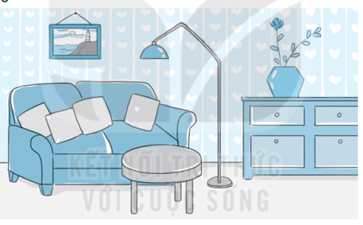  - Cho học sinh lên chỉ vào các vật có dạng đường gấp khúc và dạng hình tứ giác trong bức tranh  - Nhận xét bài làm của học sinh.  Bài 2: Vẽ một đường kẻ chia hình dưới đây thành hai phần: một phần chỉ có hình tứ giác, một phần chỉ có hình tam giác  - GV gọi HS đọc yêu cầu  - Bài yêu cầu chúng ta làm gì?  - GV gọi mỗi HS lên bảng kẻ thêm mỗi hình một đoạn thẳng.  - GV chốt đáp án đúng và tuyên dương  Bài 3:  - Cho học sinh đọc đầu bài  - Bài có mấy yêu cầu?  - Quan sát hình vẽ  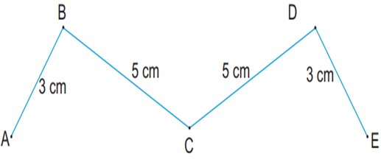  - Hãy kể tên các đường gấp khúc gồm 3 đoạn thẳng?  - Đường gấp khúc gồm 4 đoạn thẳng  - Hãy nêu độ dài của mỗi đoạn thẳng của đường gấp khúc ABCDE?  - Tính độ dài của đường gấp kúc ABCDE  - Nhận xét, đánh giá bài làm của học sinh  Bài 4:  - GV yêu cầu học sinh đọc đầu bài  - Hai bạn ốc sên có tên là gì?  - Hãy quan sát hình vẽ  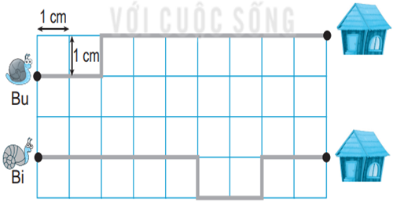  - GV hướng dẫn mỗi cạnh hình vuông dài 1cm. Vậy Bu bò quãng đường dài bao nhiêu cm?  Bi bò quãng đường dài bao nhiêu cm?  - Bạn nào bò quãng đường dài hơn?  - Vì sao em biết?  - Nhận xét, tuyên dương.  3. Củng cố, dặn dò:  - YC HS học bài và chuẩn bị bài sau | - HS hát.  - HS đọc  - HS quan sát tranh  - HS lên chỉ tranh  - HS đọc đầu bài  - HS nêu  - Học sinh làm bài  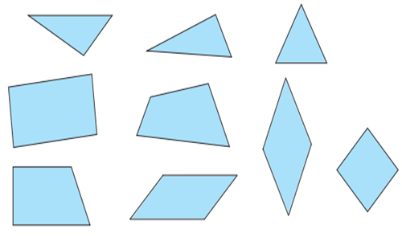  - HS đọc đầu bài  - Bài có hai yêu cầu  a  - Các đường gấp khúc gồm 3 đoạn thẳng là: ABCD; BCDE  Đường gấp khúc gồm 4 đoạn thẳng: ABCDE  - HS nêu  - HS làm vở bài tập  Bài giải  Độ dài đường gấp khúc ABCDE là:  3 + 5 + 5 + 3 = 16 ( cm)  Đáp số: 16 cm  - HS đọc đầu bài  - HS: Bu và Bi  - HS quan sát  a  - Bu bò quãng đường dài 10 cm  - Bi bò quãng đường dài 11 cm  b, Bạn Bi bò quãng đường dài hơn  - HS giải thích vì 11>10
Bổ sung:
...................................................................................................................................
...................................................................................................................................

